2.4 Выбор средств разработки программного продукта
Обоснование выбора технологического стека является фундаментальным этапом проектирования, определяющим производительность, безопасность, стоимость владения и перспективы масштабирования программного продукта. При формировании набора инструментов учитывались требования кроссплатформенности, совместимости с российскими операционными системами (Astra Linux, РЕД ОС), отсутствия лицензионных ограничений, наличия активного сообщества разработчиков и соответствия современным стандартам информационной безопасности. Выбранные технологии должны обеспечивать высокую скорость обработки реляционных данных, гибкую работу с бинарными объектами (BYTEA), динамическую конфигурацию через JSONB и создание интуитивного графического интерфейса, адаптированного под workflow сотрудника дознания.
2.4.1 Язык программирования и фреймворк интерфейса
В качестве языка программирования выбран Python 3.10+. Он обеспечивает высокую скорость прототипирования, строгую типизацию (опционально), развитую экосистему библиотек и кроссплатформенность. Синтаксис языка способствует написанию читаемого и поддерживаемого кода, что критично для академических и ведомственных проектов с длительным жизненным циклом. Для создания графического интерфейса выбран фреймворк PyQt6, предоставляющий нативный рендеринг, мощные табличные компоненты (`QTableView`), встроенную интеграцию с SQL-моделями (`QSqlQueryModel`) и строгое соблюдение паттерна MVC. Альтернативы: C#/.NET (привязка к Windows, сложная сборка под Linux), Java (избыточный оверхед памяти, медленная разработка UI), C++ (высокий порог входа, риск утечек памяти), Tkinter/PySide6 (устаревший UI, ограниченная кастомизация или меньшее количество примеров).
2.4.2 Система управления базами данных и драйвер подключения
Ядром слоя данных выбрана СУБД PostgreSQL 16. Она обеспечивает полную поддержку ACID-транзакций, расширенный тип JSONB для гибких конфигураций маппинга, тип BYTEA для хранения документов и фотографий, частичные индексы (PARTIAL INDEX) и встроенный механизм резервного копирования. В качестве драйвера подключения используется QPSQL, интегрированный в Qt-фреймворк. Он обеспечивает минимальный оверхед, поддержку подготовленных запросов (`PREPARE`/`EXECUTE`) и автоматическое экранирование параметров, что полностью исключает уязвимости SQL-инъекций. Альтернативы: SQLite (отсутствие многопользовательского доступа, нет сетевых соединений), MySQL/MariaDB (слабая поддержка JSONB, ограничения транзакционной изоляции, менее развитая экосистема для enterprise).
2.4.3 Библиотеки обработки документов и экспорта данных
Для генерации процессуальных документов используется библиотека `python-docx`. Она позволяет парсить структуру `.docx` шаблонов, заменять переменные `{{field}}` с сохранением исходных стилей (шрифт, выравнивание, отступы) и поддерживать таблицы с колонтитулами. Для массового экспорта отчётности в формат `.xlsx` применяется `openpyxl`, обеспечивающая точное форматирование ячеек, объединение, вставку изображений из BYTEA-полей и автоматическую настройку ширины столбцов. Альтернативы: `docxtpl` (зависит от Jinja2, сложнее отладка), LibreOffice automation (требует установленного офиса, медленная генерация), `pandas`/`xlsxwriter` (не поддерживают сложное форматирование, ограниченная работа с изображениями и стилями).
2.4.4 Средства информационной безопасности и обработки изображений
Безопасность аутентификации обеспечивается библиотекой `bcrypt`. Она реализует адаптивную сложность хеширования (настраиваемый work factor), устойчивость к перебору паролей и радужным таблицам, что полностью соответствует современным стандартам NIST и требованиям ФЗ-152 «О персональных данных». Для работы с фотоматериалами военнослужащих применяется `Pillow`, позволяющая выполнять ресайз с сохранением пропорций (алгоритм LANCZOS), конвертацию RGBA→RGB и строгий контроль размера файла перед сохранением в БД (≤ 5 МБ). Альтернативы: `hashlib(md5/sha1)` (устаревшие, уязвимы к коллизиям), `OpenCV` (избыточный функционал, сложный деплой в изолированном контуре).
2.4.5 Требования к аппаратному обеспечению и совместимость
Технические требования к оборудованию и операционной среде сформированы на основе анализа потребляемых ресурсов и условий эксплуатации в изолированном контуре военной комендатуры. Минимальные аппаратные требования: процессор архитектуры x86_64 с частотой от 2.0 ГГц и 2+ ядрами (обеспечивает параллельную обработку UI-событий и фоновых запросов к БД), ОЗУ ≥ 4 ГБ (рекомендуется 8 ГБ для комфортной работы с кэшем автодополнения и 1000+ записями в таблице), свободное место на диске ≥ 500 МБ (для хранения временных файлов шаблонов, сгенерированных документов и локальных отчётов). Приложение совместимо с Windows 10/11 (64-bit) и Linux (Ubuntu 20.04+ / Debian 11+), включая сертифицированные отечественные ОС Astra Linux Special Edition и РЕД ОС. Совместимость достигнута за счёт использования открытого стека без проприетарных зависимостей. Управление зависимостями реализуется через `requirements.txt`, что гарантирует воспроизводимость сборки. Резервное копирование выполняется средствами `pg_dump`, а мониторинг целостности данных обеспечивается встроенными механизмами PostgreSQL и журналом `audit_log`.

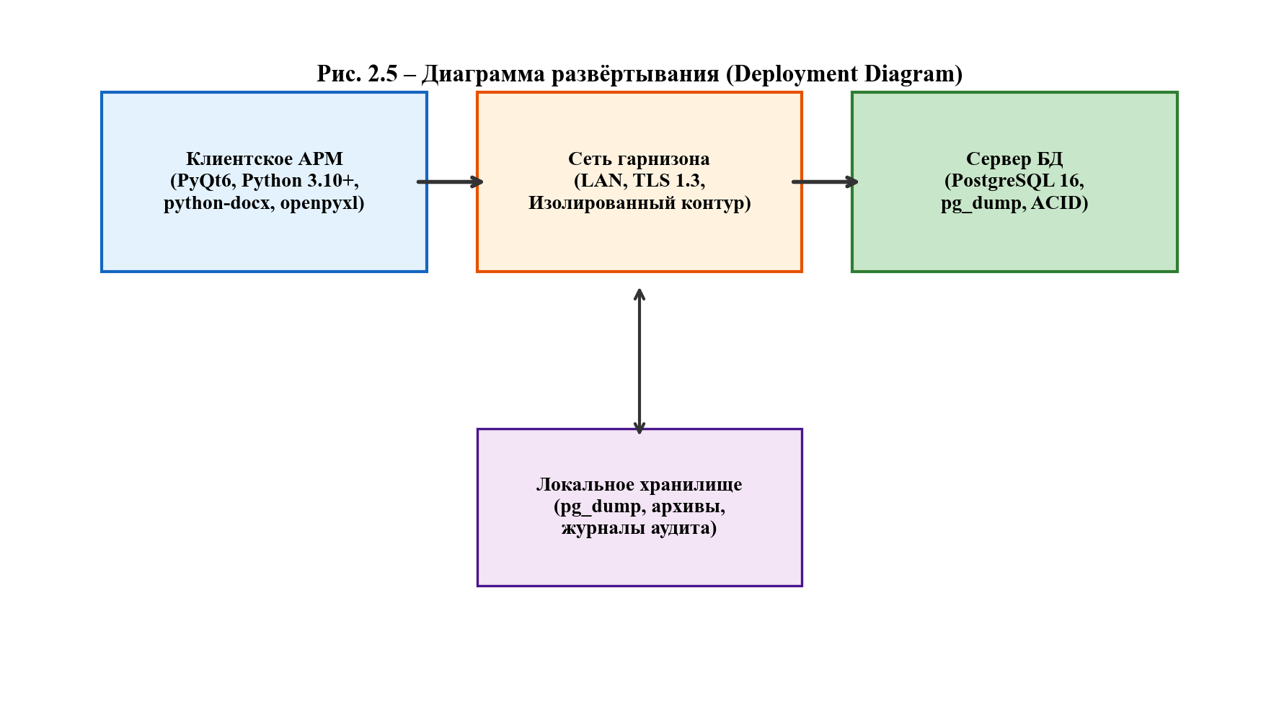
Рисунок 2.5 – Диаграмма развёртывания (Deployment Diagram)

Таблица 2.4 – Сравнительный анализ технологий разработки АРМ
Компонент | Выбранная технология | Обоснование выбора | Отвергнутые альтернативы и причины отказа
Язык программирования | Python 3.10+ | Высокая скорость прототипирования, кроссплатформенность, развитая экосистема | C#/.NET (привязка к Windows), Java (избыточный оверхед памяти), C++ (высокий порог входа)
GUI-фреймворк | PyQt6 | Нативный рендеринг, встроенная интеграция с QSql-моделями, активное сообщество | Tkinter (устаревший UI), PySide6 (меньше примеров), wxPython (сложная кастомизация стилей)
СУБД | PostgreSQL 16 | ACID, JSONB для гибких конфигураций, BYTEA для бинарных данных, частичные индексы | SQLite (нет многопользовательского доступа), MySQL (слабая поддержка JSONB, ограничения транзакций)
Драйвер БД | QPSQL (встроен в Qt) | Прямая интеграция с QSqlQueryModel, поддержка подготовленных запросов | psycopg2 (требует ручной обработки курсоров), asyncpg (несовместим с синхронным Qt-потоком)
Генерация .docx | python-docx | Парсинг структуры шаблона, замена переменных с сохранением стилей, open-source | docxtpl (сложнее отладка), LibreOffice automation (медленная генерация, требует установки офиса)
Экспорт Excel | openpyxl | Точное форматирование ячеек, вставка изображений, настройка ширины столбцов | pandas (не поддерживает сложное форматирование), xlsxwriter (не читает существующие файлы)
Безопасность | bcrypt | Адаптивная сложность хеширования, устойчивость к брутфорсу, соответствие NIST | hashlib(md5/sha1) (устаревшие, уязвимы к коллизиям), passlib (обёртка, не добавляет новой криптографии)
Обработка изображений | Pillow | Ресайз с сохранением пропорций, конвертация RGBA→RGB, контроль размера | OpenCV (избыточный функционал, сложный деплой), imageio (менее гибкая работа с форматами)

Выводы по разделу 2
1. Выбрана и обоснована итеративно-инкрементная модель жизненного цикла, обеспечивающая поэтапное внедрение модулей, раннее тестирование критических функций, снижение рисков интеграционных ошибок и полное соответствие календарному плану производственных практик и академическим требованиям к оформлению ВКР. Модель позволяет балансировать между жёсткой стандартизацией (ГОСТ 19.701-90, ГОСТ 34.602-89) и гибкостью архитектуры, что критично для проектов с обязательным прохождением нормоконтроля.
2. Спроектирована трёхуровневая клиент-серверная архитектура с чётким разделением слоёв представления, бизнес-логики и доступа к данным. Реализована адаптация паттерна Model-View-Controller в рамках PyQt6, обеспечивающая слабую связанность компонентов, автоматическую синхронизацию интерфейса с состоянием БД и высокую переиспользуемость кода логического слоя.
3. Разработана и нормализована до третьей нормальной формы (3НФ) схема базы данных `krd`, включающая 26 таблиц. Внедрены механизмы целостности данных (внешние ключи с `ON UPDATE CASCADE` и `ON DELETE CASCADE/SET NULL`), оптимизированные BTREE-индексы, частичные индексы для фильтрации записей с фото, а также механизм мягкого удаления (`is_deleted`, `deleted_at`, `deleted_by`), позволяющий администраторам восстанавливать ошибочно удалённые записи без нарушения ссылочной целостности.
4. Обоснован технологический стек (Python 3.10+, PyQt6, PostgreSQL 16, QPSQL, python-docx, openpyxl, bcrypt, Pillow), обеспечивающий кроссплатформенность, совместимость с российскими ОС (Astra Linux SE, РЕД ОС), нулевую стоимость лицензий, высокую производительность при работе с реляционными данными и соответствие современным стандартам информационной безопасности. Сформированы минимальные требования к оборудованию (CPU x86_64 ≥2.0 ГГц, RAM ≥4 ГБ, Disk ≥500 МБ) и процедуре развёртывания в изолированном контуре.
5. Спроектирован интуитивный пользовательский интерфейс с динамическим поиском, сортировкой, контекстными меню, валидацией обязательных полей, автодополнением на основе исторических данных и адаптивной обработкой изображений (масштабирование до 180×240 px, контроль размера ≤ 5 МБ). Реализован механизм сквозного аудита с сохранением diff-значений в формате JSONB, обеспечивающий полную ретроспективную трассируемость любых изменений в карточках розыска. Совокупность архитектурных и технологических решений гарантирует готовность программного продукта к опытному внедрению в подразделениях военной юстиции.

